7.Ünite:GÜNEŞ SİSTEMİ VE ÖTESİ
1.Gök Cisimlerini Tanıyalım
1. Uzayda bulunan gök cisimleri ile ilgili olarak öğrenciler;
1.1. Gök cisimlerini çıplak gözle gözleyerek özelliklerini belirler.
1.2. Uzayda, çıplak gözle gözleyebildiğimizden çok daha fazla gök cismi olduğunu fark eder .
1.3. Bilinen takım yıldızlara örnekler verir.
1.4. Kuyruklu yıldızlara örnekler verir.
1.5. Gözlem yaparken, yıldızlarla gezegenleri birbirinden ayırt eder .
1.6. Güneş’in de bir yıldız olduğunu ifade eder .
1.7. Yıldızlar arasındaki çok uzak mesafelerin “ışık yılı” adı verilen bir uzaklık ölçüsü birimiyle ifade edildiğini belirtir.
1.8. Meteor ile gök taşı arasındaki farkı açıklar.

Anahtar Kavramlar:
Yıldız
Kuyruklu Yıldız
Takımyıldız
Gezegen
Işık Yılı
Meteor

1.1. Gök cisimlerini çıplak gözle gözleyerek özelliklerini belirler.

Bulutsuz bir gecede gökyüzüne baktığınızda karanlığın içinde parlayan, yanıp sönen,farklı büyüklüklerde ve farklı renklerde nesneler görürüz.Sayamayacağımız kadar yıldız,ay,meteorlar ,asteroidler ve gezegenlerdir geceleri bu dev karanlıkta gördüklerimiz.İşte yukarıda saydığımız bu nesnelere GÖK CİSMİ denir.
Uzay ilk insanlardan bu yana hep merak edilmiş ve üzerinde araştırmalar yapılmıştır.Ali Kuşçu ve Galileo bilinen en ünlü uzay araştırmacılarıdır.

1.4. Kuyruklu yıldızlara örnekler verir.

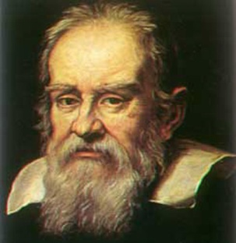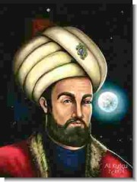
GALİLEO ALİ KUŞÇU

Uzayda `bulutsu` adı verilen gaz ve toz yığınlarının bir araya gelerek sıkışması sonucu YILDIZlar oluşur.
Küresel yapıda olan
yıldızlar canlı değildir ama onlarda canlılar gibi doğarlar,yaşarlar ve ölürler.Ömrü sona eren dev yıldızlar şiddetli bir patlama ile parçalanır ve patlama sonucu ortaya çıkan parçalar uzay boşluğuna dağılır.
Yıldızlar çevrelerine ısı ve ışık yayarlar.
Yıldızlar sıcaklıklarına göre farklı renkte olurlar.
En sıcak yıldızlar mavi veya beyaz, orta sıcaklıktaki yıldızlar sarı,soğuk yıldızlar kırmızı görünür.

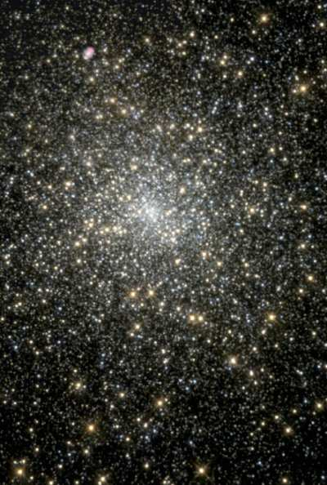
1.2. Uzayda, çıplak gözle gözleyebildiğimizden çok daha fazla gök cismi olduğunu fark eder .
Yıldızlar çok uzakta olduklarından ışık noktaları gibi görünürler.Çok farklı özelliklerde olmalarına rağmen bir kümeymiş gibi görünen bu yıldızlara TAKIM YILDIZI denir.Bu takım yıldızları eski gökyüzü bilimcilerince hayali çizgilerle birleştirilerek masalsı ve mitolojik adlar almıştır.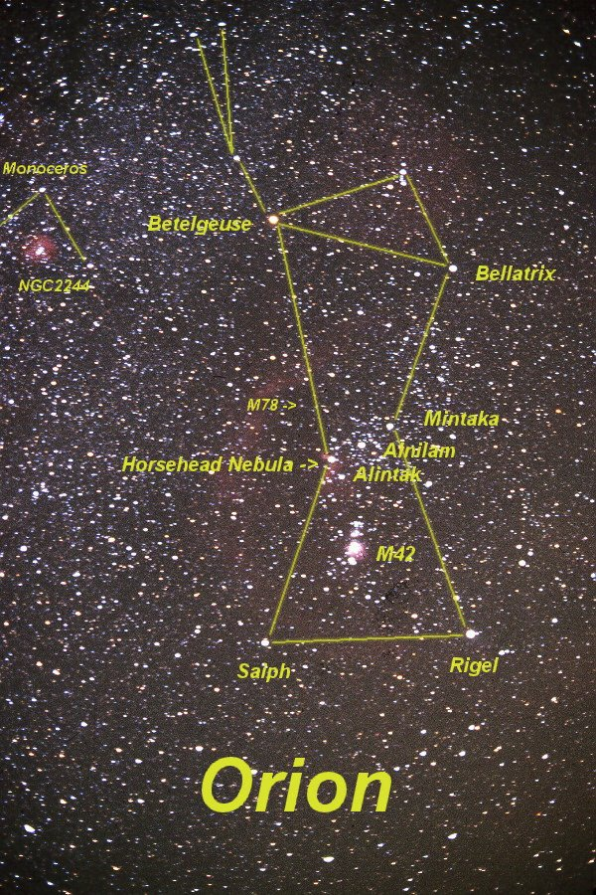
1.3. Bilinen takım yıldızlara örnekler verir.

Büyükayı, Küçükayı, Ejderha, Çoban, Kuzey Tacı ve Orion(Avcı) en bilinen takımyıldızlarıdır.Bunların yanında günlük hayatta sıkça duyduğumuz burçlarda (Koç, Boğa, İkizler, Yengeç, Aslan, Başak, Terazi, Akrep, Yay, Oğlak, Kova, Balık )takımyıldızlarına örnek verilebilir.
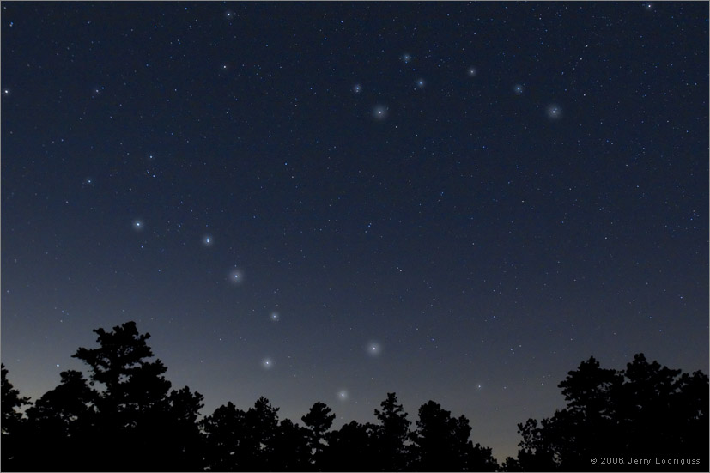
Büyükayı (altta) ve Küçükayı (üstte) Takımyıldızları

Kuyruklu yıldızlar adlarının aksine bir yıldız değildirler.Bu gök cisimlerinin yapısında donmuş halde buzlar, gazlar ve tozlar bulunur.Kuyruklu yıldızlar Güneş`in çevresinde uzun ve geniş eliptik yörüngelerde dolanır.Kirli dev kartoplarına benzer ve genellikle onları keşfeden insanların adlarıyla anılır.
Kuyruklu yıldızlar Güneş`e yaklaştıklarında içerdikleri buz bir miktar erir.Buzla karışmış toz ve taş parçaları serbest kalır.Serbest kalan gaz, su buharı ve ince tozlar Güneş rüzgarı ile itilir.Böylece kuyruklu yıldızın kuyruk kısmı oluşur.Kuyruklu yıldızlar Güneş`e yakın olmadıkça görünmezler.
Kuyruklu yıldızlardan kopan toz tanecikleri ve kaya parçaları Dünya atmosferine girdiklerinde sürtünmenin etkisiyle ısınır ve ince bir ışık cizgisi bırakır.Bu olay halk arasında yıldız kayması olarak bilinir.
1.4. Kuyruklu yıldızlara örnekler verir.

Bilinen en ünlü kuyruklu yıldızlar ve en son gözlendikleri tarihler:
ADI | EN SON GÖZLENDİĞİ TARİH
HALLEY | 1986
HALE-BOPP | 1997
İKAYE-ZHANG | 2002
WEST | 1975
KHOUTEK | 1974
HYAKUTAKE | 1996

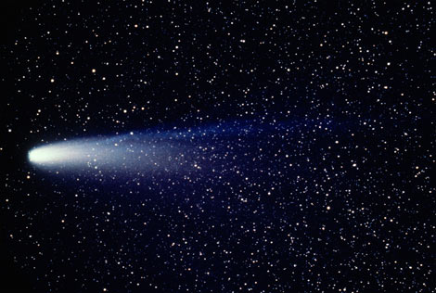
HALLEY KUYRUKLU YILDIZI
Yıldız sisteminde yıldızın etrafında belli bir yörüngede dolanan, yıldızlardan aldığı ışığı yansıtan, yıldızlardan daha soğuk ve küçük gök cisimlerine GEZEGEN denir.Güneş sisteminde bulunan gezegenler sırasıyla şunlardır;Merkür, Venüs, Dünya, Mars, Jüpiter, Satürn, Uranüs, Neptün.
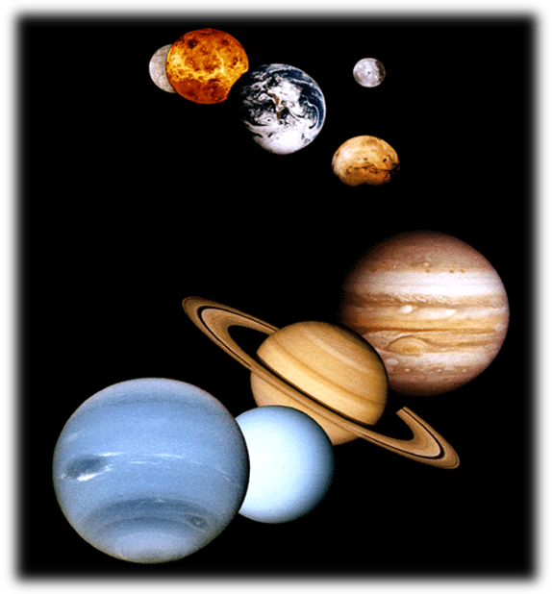
1.5. Gözlem yaparken, yıldızlarla gezegenleri birbirinden ayırt eder .

Yıldızların gökyüzündeki konumları değişmezken, Güneş etrafında dönen gezegenlerin konumları sürekli değişir.Yıldızlar bize çok uzak oldukları için geceleyin yanıp sönen ışıklarıyla küçük nokta kaynaklar halinde görünürler.Gezegenlerin ışıkları yanıp sönmeden sürekli(kesintisiz) olarak görünür.
GEZEGEN | YILDIZ
Işığı titreşmez | Işığı titreşir gibi görünür
Yıldızlardan aldığı ışığı yansıtır | Isı ve ışık kaynağıdır
Soğuyarak katılaşmıştır | Çok sıcak gaz kütlelerinden oluşmuştur
Yakında olduklarından gerçek hareketleri gözlenebilir | Çok uzakta olduklarından gerçek hareketleri gözlenemez
1.6. Güneş’in de bir yıldız olduğunu ifade eder .

Dünyamıza en yakın ve gündüz görebildiğimiz tek yıldız GÜNEŞtir.Güneşin ışığı sarı-turuncu renkli olduğuna göre göre orta sıcaklıkta bir yıldızdır.

1.7. Yıldızlar arasındaki çok uzak mesafelerin “ışık yılı” adı verilen bir uzaklık ölçüsü birimiyle ifade edildiğini belirtir.

Dünyamızı aydınlatan ve ısıtan Güneş Dünya`dan (Güneş`in çapı Dünya`nın çapının 109 katıdır) çok daha büyük olduğu halde bize küçük bir daire gibi görünmesinin sebebi Güneş`in Dünyaya 149.6 milyon km uzakta olmasıdır.
Uzaydaki gök cisimlerinin aralarındaki mesafaleri kilometre ile ifade etmek bazen yetersiz kalır.Bunun yerine `ışık yılı` birimi kullanılır.Işık yılı ışığın bir yılda aldığı uzaklığa denir.Bir ışık yılı yaklaşık 9,46x10¹²km`dir.Güneş`e en yakın yıldız 4,2 ışık yılı uzaklıktadır.
Işık yılı zaman ölçüsü değil, uzaklık ölçüsü birimidir.

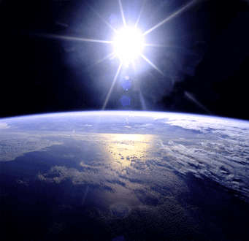
1.8. Meteor ile gök taşı arasındaki farkı açıklar.

Kuyruklu yıldızlardan kopan taş ve kaya parçalarına meteor denir.Meteorlar atmosfere girdiklerinde yanıp yok olurken, bazı büyük meteorlar tükenmeyip yeryüzüne varırlar.Yeryüzüne düşen bu meteorlara gök taşı denir.
Meteorlar gezegenlere düşerek büyük hasarlar oluştururlar.Meteorların Dünya dışındaki gezegenlerin yüzeyinde oluşturdukları çukurlara meteor çukuru, Dünya yüzeyinde oluşturdukları çukurlara ise gök taşı çukuru denir.
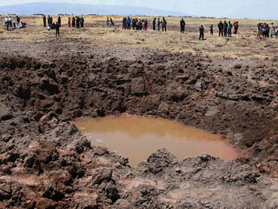 Gök taşı çukuru

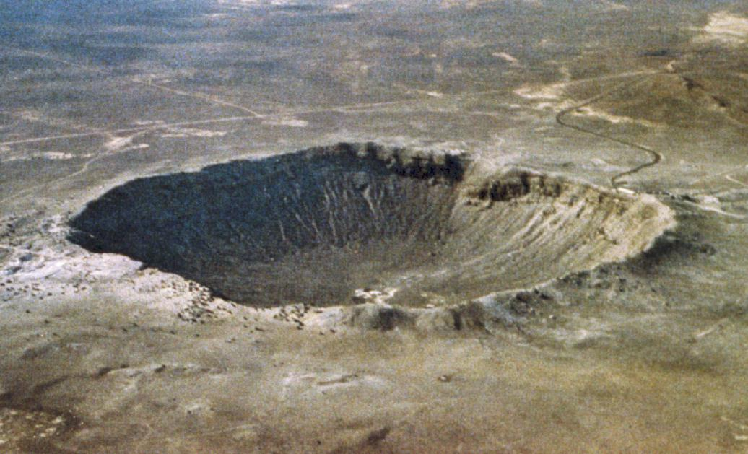meteor çukuru

